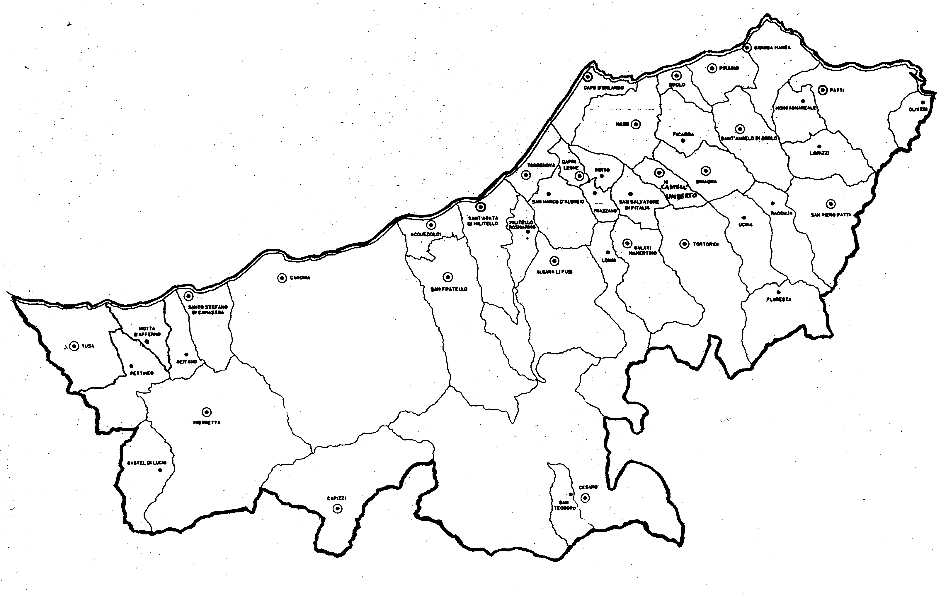
VUOI DIVENTARE RICCO?
AGGRAPPATI ALLA CROCE E SEGUI GESÙ!

Carissimi,
come si è atteggiato e comportato Gesù nei confronti dei ricchi?
Dopo avere messo in guardia tutti sugli inganni della ricchezza materiale, Gesù si è accostato ad ogni uomo con profondo amore ed ha indicato – e continua ad indicare a tutti – quale sia la vera ricchezza da desiderare, quella che “né tarme né ruggine consumano, né ladri rubano” (Mt 6,20).
Al giovane ricco, a Zaccheo, al facoltoso commensale e a tutti i discepoli ha insegnato a vedere nelle ricchezze materiali il segno, che pallidamente fa intravedere la vera ricchezza che il Padre celeste prepara per tutti nel suo Regno, e lo strumento per procurarsi questo tipo di ricchezza.
Il ricco saggio è colui che si considera solo amministratore dei beni da elargire con sapienza a favore dei fratelli, soprattutto dei poveri, nel segno dell’amore di Dio manifestatosi nella croce di Gesù. Solo abbracciando la Croce si diviene sapienti nell’amore.
Il ricco stolto è colui che, invece, si aggrappa ai beni del presente e rinuncia a quelli del futuro. Per lui vi è subito la tristezza e dopo la dannazione eterna.
Benediciamo grati i ricchi sapienti e invochiamo luce e misericordia sui ricchi stolti. Gesù vuole anche la loro salvezza.
Con la mia benedizione.
 Ignazio Vescovo
Lettera alle
Famiglie

DIOCESI DI PATTI
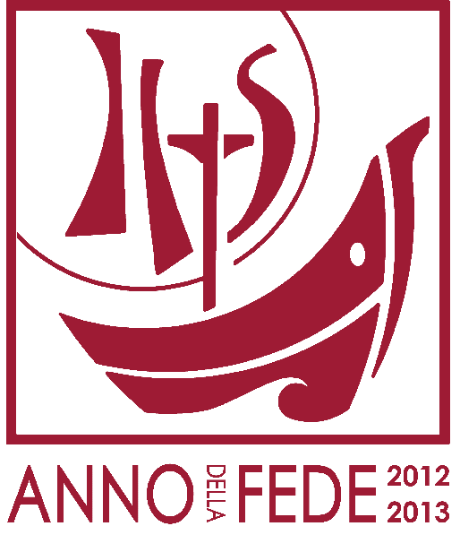
Esperienze

La Bellezza della Fede
Il volto di Cristo rappresenta per sempre l’icona vivente dell’amore.
Questo volto dei volti, questo volto di un uomo,
sfigurato per amore e trasfigurato dall’amore,
è il volto stesso di Dio. Olivier Clement

1. La Fede: mistero professato (III)

Io credo nello Spirito Santo
Lo Spirito Santo è “l’anima della Comunione Trinitaria”, l’Amore capace di fare delle Tre Persone Divine l’Unico Dio.
Lo Spirito Santo, nello stesso tempo, è la forza che “spezza” il cerchio trinitario e fa “uscire” Dio da sé per farlo irrompere nel tempo e nello spazio dell’uomo. Così - dopo avere ispirato Patriarchi, Profeti e Re - feconda il verginale grembo di Maria perché il Padre si manifesti in Gesù come l’Emmanuele, il “Dio con noi”. Come “Spirito della verità” rende idonea l’umanità ad accogliere, portare e vivere la Verità che porta alla Vita. È lo “Spirito dell’Amore” che travasa la Comunione Trinitaria nei cuori e nella storia degli uomini, consola i poveri, rende creativa ed efficace la Parola di Dio, guida i passi dei credenti nell’esodo verso il Regno di Dio, ridona speranza ai cuori afflitti, elargisce la pace agli operatori di pace e di giustizia, ricolma di coraggio e di zelo gli annunziatori del Vangelo.
È lo Spirito Santo che rende luminosa la Fede fino a portare gli occhi umani all’estasi perché vedano con gli occhi di Dio; è lo Spirito Santo che fonda la Speranza rendendo saldo e generoso il cuore dell’uomo mentre semina le parole del Vangelo, quando è chiamato a perdere per guadagnare, nel giorno del perdono da ricevere e da dare, quando deve ancora “gettare le reti” dopo tanti fallimenti; è lo Spirito Santo la sorgente e la fonte della Carità che rende l’uomo “immagine di Dio”, della Carità che dà il vero senso all’esistere di ogni uomo in qualsiasi condizione, della Carità che rinnova la faccia della terra. È lo Spirito Santo che unisce i credenti nell’unità della Chiesa e, arricchendo ciascuno con i suoi doni carismatici, li rende membra vive del Corpo di Cristo, segno visibile dell’amore e della presenza operante di Cristo Risorto e strumento sempre attivo che, come lievito, fermenta l’umanità finché non assuma la fisionomia del Regno; come sale, restituisce alla stirpe umana il gusto della vita; come luce, si offre faro e guida all’umanità smarrita.
Credo nello Spirito Santo, Lo adoro, Lo celebro, Lo invoco, Lo amo.
La porta della Fede
che introduce al cammino della santità

